CREAZIONE DI UNA RETE SEGMENTATA CON QUATTRO VLAN

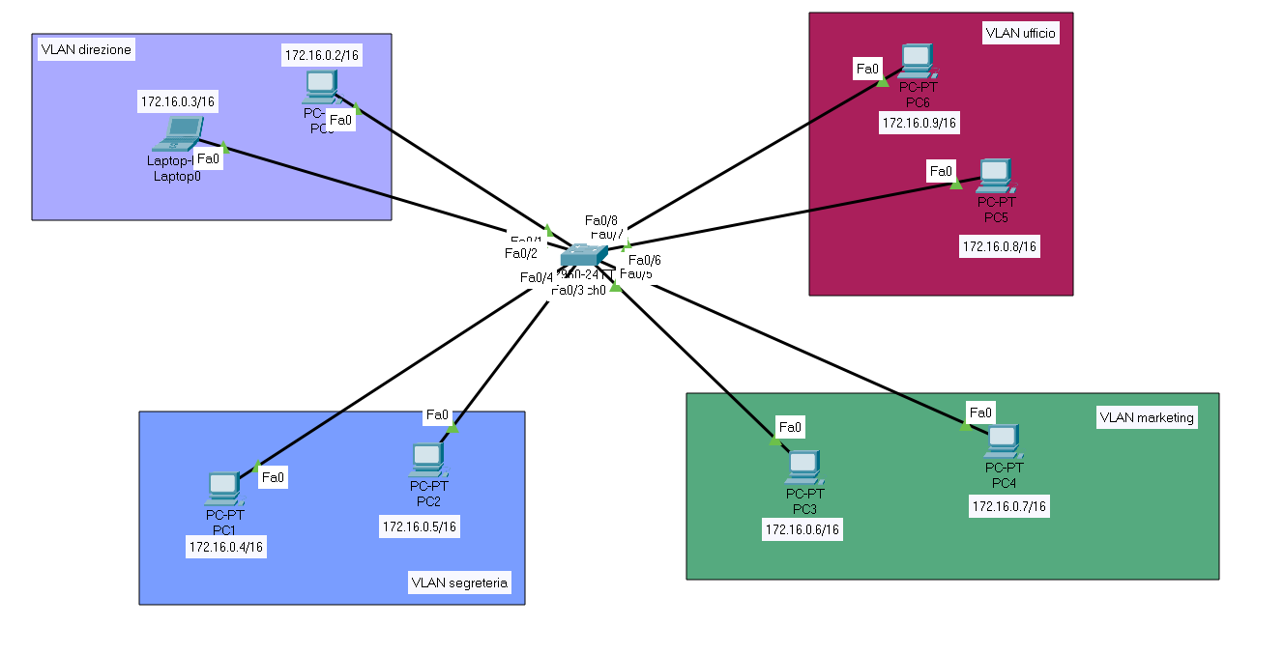

La creazione delle VLAN all’interno di una rete permette la segmentazione della rete stessa in più sottoreti che metteranno in comunicazione tra loro host appartenenti alla stessa sottorete, ma che isoleranno host appartenenti a VLAN differenti; il che la rende più sicura da eventuali attacchi.

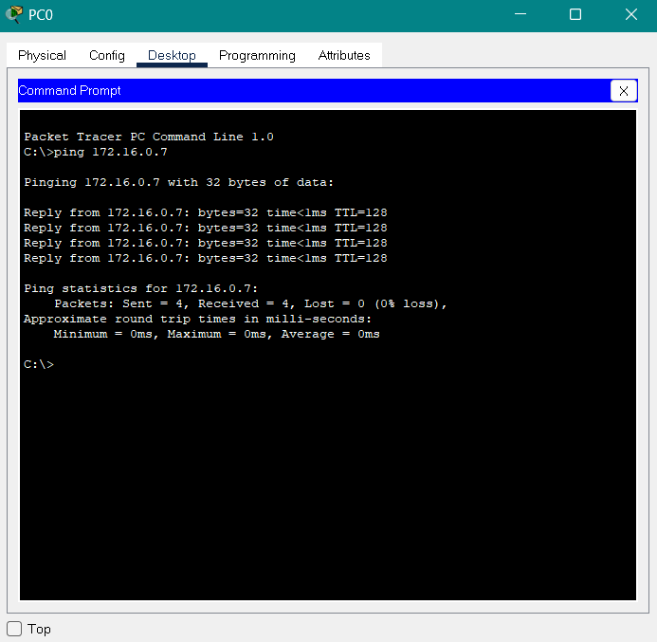

Senza la creazione di VLAN tutti gli host connessi ad una stessa rete possono comunicare tra loro; come si vede nella foto di sinistra in cui prima di segmentare la rete, si è preso a campione PC0 e PC4 appartenenti alla stessa rete e li si è fatti comunicare tra di loro.

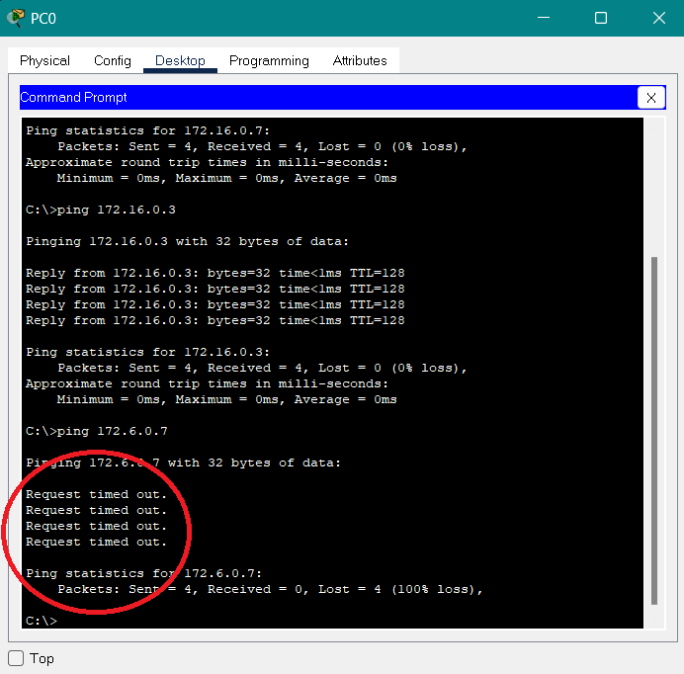Se questa comunicazione fosse avvenuta dopo la creazione delle VLAN e quindi dopo la divisione della rete in più sottoreti, la comunicazione non sarebbe andata a buon fine; come si può notare nell’ immagine qui riportata in cui sono stati presi nuovamente gli host selezionati a campione precedentemente e sono stati messi in comunicazione tra loro dopo la divisione della rete con le VLAN.

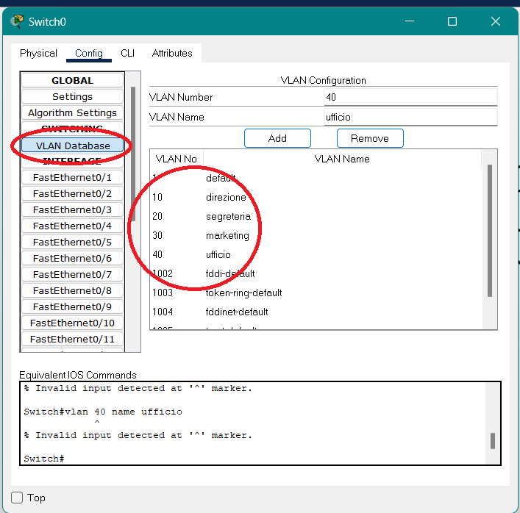Per far sì che lo switch (che mette in comunicazione tra loro host appartenenti alla stessa rete) interrompa il legame tra host che non condividono la stessa sottorete, bisogna configurarlo affinchè riconosca le varie VLAN presenti nella sua rete; gli host che ne appartengono e le varie porte fast-ethernet che collegano i differenti host con lo switch stesso.

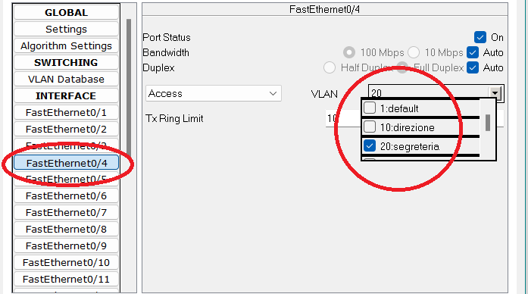

Dispositivi appartenenti ad una stessa VLAN invece, comunicheranno perfettamente tra loro sia con che senza la suddivisione della rete data dalla VLAN. Come si può notare nella foto sulla sinistra in cui si effettua il PING tra PC6 e PC5, che si trovano entrambi nella VLAN ufficio, la comunicazione tra loro non sarà interrotta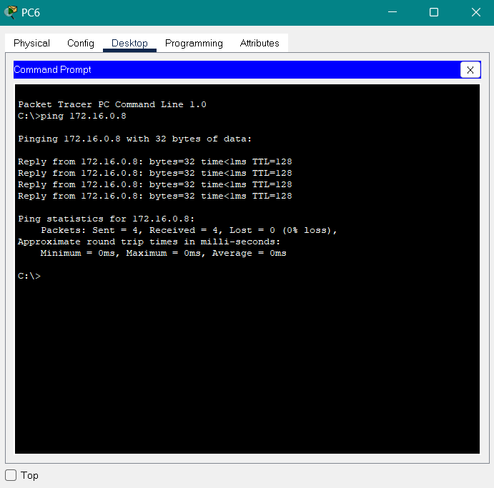.

La scelta di utilizzare la tecnica informatica delle VLAN all’interno di una rete non solo ci aiuta ad evitare scambi di comunicazioni superflue tra host che non necessitano di comunicare tra loro, ma ci consente di rendere la nostra rete molto più sicura e protetta da possibili attacchi. Questo perché la VLAN, o rete locale virtuale, permette di segmentare la nostra rete in più sottoreti isolate tra loro, impedendo la comunicazione tra host appartenenti a sottoreti diverse.

Questo isolamento avviene perché lo switch, che prima della segmentazione della rete riconosceva gli host come appartenenti a un'unica IP network e quindi in grado di comunicare tra loro, ora, con la creazione di sottoreti, non riconosce più tutti gli host come facenti parte della stessa rete, rendendo impossibile la comunicazione tra di essi.

L'isolamento creato dalle VLAN permette di ridurre la possibilità di perdita di dati in caso di attacco mirato a informazioni riservate; poiché creando sottoreti che non consentono la comunicazione tra host appartenenti a VLAN diverse, le possibilità di accedere a informazioni specifiche sono notevolmente ridotte.

Potrebbe presentarsi la necessità di mettere in comunicazione host appartenenti a sottoreti differenti. Questo può avvenire tramite l'installazione di un router gateway, che opera al terzo livello del modello ISO-OSI e, a differenza dello switch, consente la comunicazione tra dispositivi che non appartengono alla stessa rete IP. Con il router gateway, quindi, permettiamo lo scambio di informazioni tra dispositivi appartenenti a VLAN diverse, mantenendo comunque la nostra rete segmentata in molte sottoreti isolate, rendendo più difficile l'accesso diretto agli host appartenenti a sottoreti diverse da quella compromessa.